Wskaźniki cen produkcji budowlano-montażowej w styczniu 2022 r.
Według wstępnych danych, w styczniu 2022 r. ceny produkcji budowlano-montażowej w porównaniu z analogicznym miesiącem poprzedniego roku wzrosły o 8,3%, a w porównaniu z grudniem 2021 r. - o 1,1%.
8,3%
wzrost cen producentów w budownictwie w porównaniu
ze styczniem 2021 r.
poprzedniego roku

W styczniu 2022 r. w stosunku do grudnia 2021 r. zanotowano wzrost cen budowy budynków oraz budowy obiektów inżynierii lądowej i wodnej - po 1,1%, jak również robót budowlanych specjalistycznych - o 1,2%.

W porównaniu ze styczniem 2021 r. podniesiono ceny budowy budynków o 8,7%, budowy obiektów inżynierii lądowej i wodnej - o 8,5% oraz robót budowlanych specjalistycznych – o 7,5%.
Tablica 1. Wskaźniki cen produkcji budowlano-montażowej w styczniu 2022 r.
 | 12 2021 |  | 01-12 2021 | 01 2022
Wyszczególnienie | 11 2021=100 | analogiczny okres  2020=100 |  | 01 2021=100 | 12 2021=100
Ogółem | 101,0 | 107,6 | 104,2 | 108,3 | 101,1
Budowa budynkówª | 100,9* | 107,7* | 104,7 | 108,7 | 101,1
Budowa obiektów inżynierii lądowej i wodnejª | 101,0 | 107,6 | 104,2 | 108,5 | 101,1
Roboty budowlane specjalistyczne | 100,8* | 106,3* | 103,5 | 107,5 | 101,2
^{a)} Nazwa skrócona według PKD 2007
* Dane zmienione w stosunku do wcześniej opublikowanych.

Wykres 1. Zmiany cen produkcji budowlano-montażowej w latach 2020-2022 w stosunku do okresu poprzedniego
W styczniu 2022 r. ceny produkcji budowlano-montażowej w stosunku do poprzedniego miesiąca wzrosły o 1,1%

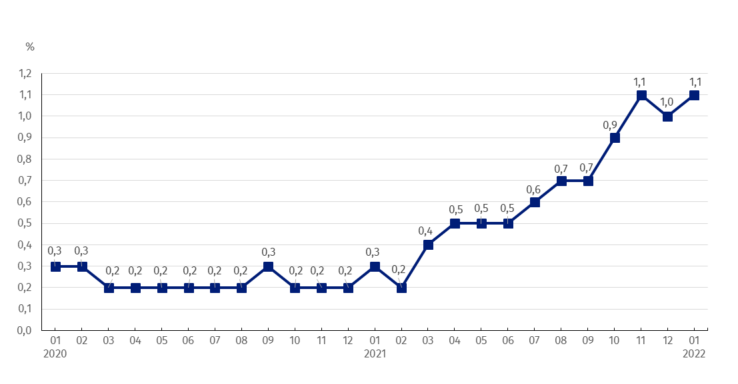

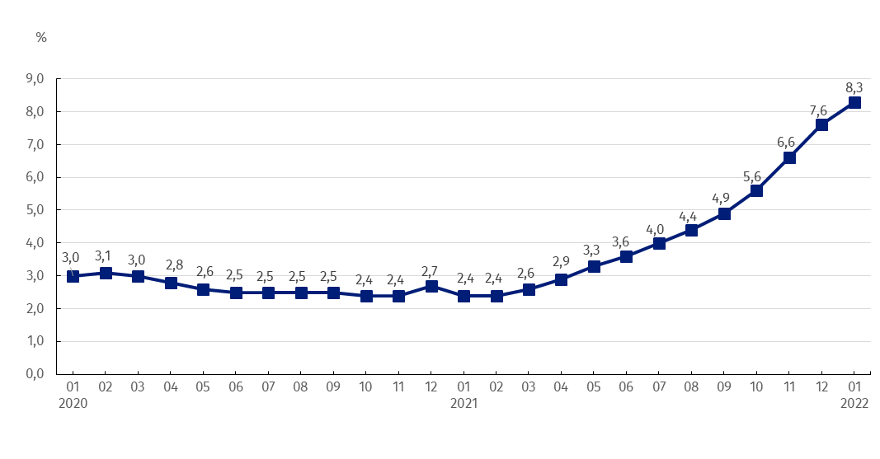
Wykres 2. Zmiany cen produkcji budowlano-montażowej w latach 2020-2022 w stosunku do analogicznego okresu roku poprzedniego
Od marca 2021 r. obserwuje się rosnący trend w dynamice cen produkcji budowlano-montażowej w skali roku

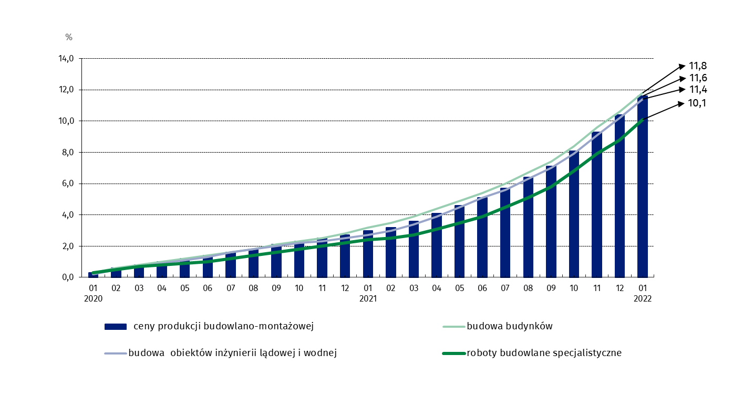
Wykres 3. Zmiany cen produkcji budowlano-montażowej według działów PKD w latach 2020-2022 w stosunku do grudnia 2019 r.
Od stycznia 2020 r. najbardziej rosną ceny budowy budynków

W przypadku cytowania danych Głównego Urzędu Statystycznego prosimy o zamieszczenie informacji: „Źródło danych GUS”, a w przypadku publikowania obliczeń dokonanych na danych opublikowanych przez GUS prosimy o zamieszczenie informacji: „Opracowanie własne na podstawie danych GUS”.

Opracowanie merytoryczne:  Departament Handlu i Usług  Dyrektor Ewa Adach-Stankiewicz  Tel: 22 608 31 24 | Rozpowszechnianie:  Rzecznik Prasowy Prezesa GUS  Karolina Banaszek  Tel: 695 255 011
Wydział Współpracy z Mediami  Tel: 22 608 38 04  e-mail: obslugaprasowa@stat.gov.pl |   www.stat.gov.pl

@GUS_STAT

@GlownyUrzadStatystyczny

gus_stat

glownyurzadstatystycznygus

glownyurzadstatystyczny
Powiązane opracowania
Biuletyn Statystyczny
Informacje sygnalne
Temat dostępny w bazach danych
Dziedzinowa Baza Wiedzy Ceny
Bank Danych Makroekonomicznych
Wskaźniki cen (Obszary tematyczne: Ceny, Handel)

Ważniejsze pojęcia dostępne w słowniku
Wskaźnik cen produkcji budowlano-montażowej

